報告書

TestReportの結果はActualResultsにも示しているが、以下、図１にプログラムの実行結果を示した。

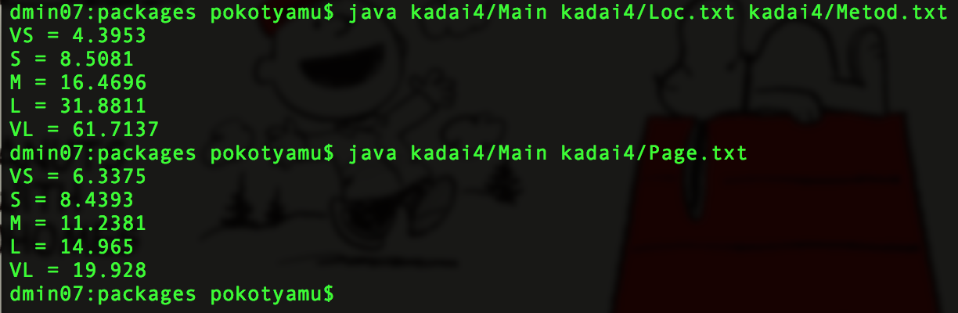

図１；TestReportの実行結果